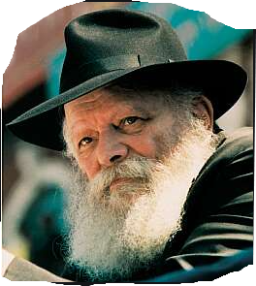
יום הזכרון לחללי צה"ל
ולנפגעי פעולות איבה

התייחסות הרבי לפעולות צה"ל

הרבי עסק פעמים רבות בנושא שלימות הארץ. לעיתים קרובות התייחס לפעולות השונות שנעשו על ידי הזרוע המבצעית של צה"ל. לרוב היה הוא מגבה את פעולותיהם, וקורא למנהיגים הפוליטיים של מדינת ישראל שלא לערב פוליטיקה בעניינים צבאיים, הנוגעים לשמירה על בטחונה ועל ריבונותה של מדינת ישראל ושלום תושביה.

בכ"ב סיוון תשמ"ט התבטא הרבי באוזני מר יוסף בן חנן קצין חיל שריון "כשצה"ל יהי' בחוזק, אזי לא יצטרכו לכל מלחמה, כי "מוראך ופחדך" יהיה על כל הארצות מסביב, ואז לא יהיה קרבנות ולא מלחמה, ויבוא משיח צדקנו. זה העיקר של כל העיקרים".

שאלות:
1. מה פירוש: "שלמות הארץ"? ______________________________

2. למי מתייחסת המילה "הוא" בשורה 3? ______________________
3. הסבירי את הביטוי "מגבה את פעולותיהם" בשורה 3: __________

4. מתי לא יהיו חללים ולא תהיה מלחמה? _____________________

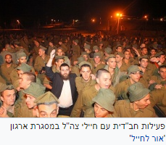

מלחמת השחרור

מלחמת השחרור היא המלחמה הראשונה בין הצבא היהודי בארץ ישראל ובין הצבאות הערביים לאחר ההכרזה על הקמת מדינת ישראל.

במהלך המלחמה ניסו הערבים להשמיד את האוכלוסייה היהודית בארץ. הם התנגדו להחלטת האו"ם להקים מדינת יהודית בארץ ישראל.

המלחמה הסתיימה עם כ-9,000 הרוגים מצבאות ערב, ולמעלה מ-6,000 יהודים שנרצחו על קידוש ה'. המלחמה הסתיימה בנצחון היהודים. בעקבותיה גבר זרם העלייה לארץ במאות אחוזים, עשרות אלפי ערבים נטשו את בתיהם והיגרו לארצות ערב, ועל חורבותיהם נבנו כפרים ויישובים יהודיים. ביניהם כפר חב"ד שהוקם ביוזמת אדמו"ר הריי"צ על חורבות הכפר הערבי ספריא שהתרוקן מיושביו במהלך המלחמה.

הרבי דרש מחסידיו לנצל את ההתעוררות בעקבות הנצחון להוספה בשמירת תורה ומצוות. הוא הסביר שכאשר "רואים שמסר השם יתברך רבים ביד מעטים באופן נסי, הרי זה צריך לעורר תוספת כח לעבדו יתברך, ואין להתרשם כלל וכלל ממה שישנם נוהגים באופן אחר.. שזהו נוסף על כל שאר העניינים הנהגה דכפוי טובה באופן היותר מבהיל. משל למה הדבר דומה, למלך גדול ורב, שמראה אהבתו הגדולה והעצומה לאיש הדיוט נבזה שפל אנשים כו', ויורד אליו ממקום כבודו עם כל שריו כו', ומכניסו
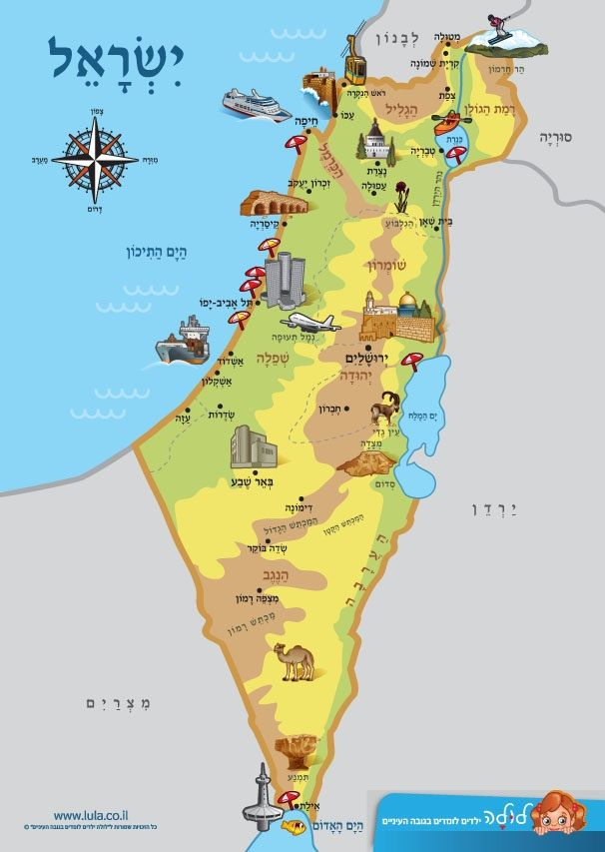

מלחמת השחרור

להיכלו היכל המלך כו', האפשר לומר ששפל אנשים זה יאמר למלך, אשר היכל זה אינו של המלך אלא של ההדיוט, ולכן יתנהג בו כפי רצונו, ותחילת הנהגתו היא לגרש את המלך מהיכלו בכל האופנים שאפשרי, והיינו על ידי הנהגה גסה היפך ציווי המלך על כל צעד וצעד?!"

שאלות:
1. מהי המלחמה הראשונה לאחר החלטת האו"ם על בית ליהודים בארץ ישראל? ___________________________________________
2. רשמי 4 תוצאות של מלחמה זו:

_______________________________________________________
3. לאיזו מטרה בקש הרבי לנצל את ההתעוררות שהיתה בעם?

4. הרבי מביא משל לכך שעלינו להכיר טובה לה', השלימי בטבלה:

משל | נמשל
מלך גדול ורב
מראה אהבה לאדם פשוט
האיש השפל טוען שהארמון שלו
וזכותו להתנהג בו כרצונו ההפך מרצון המלך
האיש הפשוט מגרש את המלך מהארמון
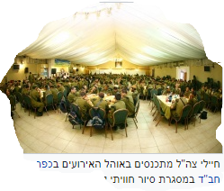

מלחמת סיני (מבצע קדש)

בכ"ד חשון תשי"ז פתחה ישראל במלחמה מול מצרים שכונתה בשם 'מבצע קדש'. הסיבה למערכה - הסתננות של חוליות מחבלים טרוריסטים (ה'פדאיון') לשטח ישראל, רצח אנשים חפים מפשע, סגירת תעלת סואץ ומיצרי טיראן למעבר אניות ישראליות ושיתוק נמל אילת.

המבצע הסתיים בנצחון ישראל ובהשגת היעד בפתיחת מיצרי טיראן שיאפשר שיט לנמל אילת, אך נגבו חייהם של 177 חיילים. בצד המצרי לעומת זאת דווח על כ-3,000 הרוגים, קרוב ל-5,000 פצועים, ולמעלה מ-6,000 שבויים, ובפגיעה קשה במוראל הצבא המצרי ובעוצמתו.

בהתוועדות שערך הרבי במהלך המלחמה אמר: "מים רבים לא יוכלו לכבות את האהבה ונהרות לא ישטפוה.. אמר הקב"ה לבני ישראל: אם יתכנסו כל אומות העולם, המון עמים רבים כשאון מים רבים, לא יוכלו לכבות (חס ושלום) את האהבה שביני לבין ישראל, ואם יתאספו כל מלכי ארץ ושריהם, מי הנהר העצומים והרבים, לא יוכלו למחות (חס ושלום) אותך מן העולם"

על אף זעקות הרבי, עם סיום המלחמה ויתרה ישראל מרצונה על כל השטח שנכבש ונכנעה ללחצי המעצמות. לאורך השנים שלאחר המלחמה, התייחס הרבי מספר פעמים על הטעות המצערת בהעדפת השיקולים המדיניים על הבטחוניים בהיכנעות המוחלטת להחלטות האו"ם על אף הסכנה הבטחונית שהתעוררה בעקבות החזרת השטחים ללא כל תמורה.
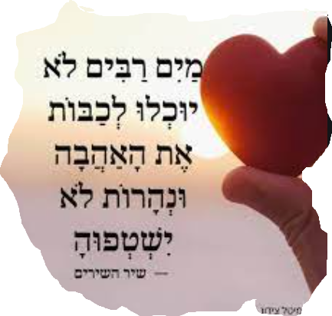

מלחמת סיני (מבצע קדש)

שאלות:
1. מהו השם הנוסף של מלחמת סיני? _________________________
2. כתבי שתי סיבות למבצע צבאי זה:

3. בקשר למה הזכיר הרבי את הפסוק שבעיגול למעלה?

4. איזו טעות מצערת עשו לאחר המלחמה?
_______________________________________________________
_______________________________________________________

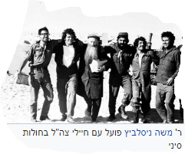

מלחמת ששת הימים

בתחילת הקיץ של שנת תשכ"ז צבאות ערב התכוננו למלחמה על מדינת ישראל. מטרתם הייתה לתקוף במספר חזיתות בו זמנית, ובכך למוטט את הצבא. הם בקשו להביא להשמדה וביטול השלטון היהודי בארץ ישראל.

כל ההערכות והתחזיות של מומחי הצבא בתקופה שלפני המלחמה היו קשות. כולם חששו מתוצאות הרות אסון. מולם הרבי ניבא בצורה ברורה שהקב"ה יוציא את עם ישראל מהמצב הקשה בנצחון גדול. הוא והורה לאנשים ששאלו אותו שלא לעזוב את גבולות הארץ.

המלחמה פרצה בכ"ו אייר, ונמשכה ששה ימים בלבד!
כפי שהרבי צפה מראש - בניגוד לכל תחזיות המומחים - צה"ל ניצח בכל החזיתות, ואף נחל הישגים נוספים כמו: כיבוש שטח הכותל המערבי, רמת הגולן, עזה, מדבר סיני, חברון, קבר רחל, ומקומות נוספים.

הרבי ניצל את ההתרגשות הגדולה של תושבי הארץ מהנצחון המזהיר. הוא דרש מהחסידים לעשות השתדלות גדולה, שההתעוררות הכללית תנוצל לקיום מצוות. הרבי שלח את חסידי חב"ד לזכות עוברים ושבים בהנחת תפילין.
הרבי החל גם בפעילות נמרצת ליישב את השטחים ששוחררו במלחמה זו. הוא נלחם נגד הכוונה למסור אותם חזרה למדינות הערביות. הרבי הבהיר, שאם לא יגרשו את הערבית מגבולותיה הארץ ויתנו להם אזרחות ישראלית, יהיו בארץ אזרחים ערבים שישפיעו גם על הבחירות.
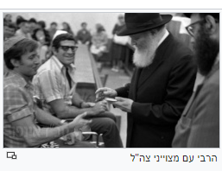

מלחמת ששת הימים

שאלות:
1. מה הייתה המטרה של צבאות ערב במלחמת ששת הימים?
_______________________________________________________
2. כיצד ניסו להשיג מטרה זו?
_______________________________________________________
3. ממה חששו כל מומחי הצבא לפני מלחמת ששת הימים?
_______________________________________________________
4. מה הייתה נבואת הרבי לפני המלחמה?
_______________________________________________________
5. איזו הוראה נתן הרבי לאנשים שבקשו לעזוב את הארץ מפחד המלחמה?
_______________________________________________________
6. אילו הישגים היו לצה"ל בס"ד בסיום המלחמה?
_______________________________________________________
7. לפניך תמונות, כתבי ליד כל תמונה את הקשר שלה לפעולות הרבי לאחר המלחמה.
